目次
壹、調查緣起 1
貳、調查對象 1
參、案 由 1
肆、調查依據 1
伍、調查重點： 2
陸、調查事實： 2
一、「龍門電廠地震危害與篩選報告」摘要 2
二、台電公司對核四蒸汽旁通量增至110%之說明 9
三、原能會對核四廠主蒸汽旁通量達110%之相關說明 10
四、本院諮詢會議紀錄 16
柒、調查意見： 24
一、核四蒸汽旁通容量設計達110%，於滿載下發生棄載時，反應爐蒸汽雖可排放至主冷凝器進行冷卻，而不致造成反應爐急停，惟100%旁通蒸汽至主冷凝器，冷卻海水溫升能否維持不大於7℃溫升，台電公司並未交代，原能會於審查「初期安全分析報告」時，亦未請台電公司說明，均有疏失。 24
二、依奇異公司ABWR設計控制文件，標準設計之蒸汽旁通容量雖是33%額定蒸汽量，但其容量可增加到承受滿載運轉下之跳脫情況，而不致使反應器因主蒸汽壓力流量暫態而造成自動跳脫。核四廠採110%蒸汽旁通容量，雖非100%蒸汽旁通之首例(如日本福島第二核電廠3號機與4號機、柏崎刈羽2號機與5號機、東通1號機、以及濱岡4號機等BWR機組)，然仍屬ABWR之首例，允宜更加謹慎，莫使台灣成為白老鼠。 28
三、核四蒸汽旁通容量達110%，較核二廠35%高出甚多，為降低蒸汽傾洩時排至噴管之能量，避免噴管、擋鈑、冷凝器內部組件等因蒸汽傾洩受損，蒸汽旁通閥及對應之管線數量、容量皆增加，且於每一旁通閥下接一支核二廠所無之減壓閥，詢據諮詢專家表示，依其所查資料，反應爐產生之水蒸汽，雖有0.1%小水滴，然經降壓過程，旁通至冷凝器，尚不致形成「水刀效應」，惟依最新地震危害評估（FIRS），核四原先設計防震不夠，有可能使本來以為沒有問題的設計，一旦面對超出設計評估的地震時，恐有不測之狀況，應予注意。 32
四、日本福島核災事件後，美國核能管制委員會組成近期專案小組(NTTF)進行調查與檢討，NTTF建議事項2.1的地震重新評估部分(簡稱「NTTF 2.1:Seismic 」)執行程序則依美國「地震危害分析資深委員會(SSHAC)」所訂定的第3層級之程序，簡稱 「SSHAC Level 3」，並參考美國Diablo Canyon 核能電廠執行地震危害重新評估。我國原能會亦要求台電公司對四座核能電廠執行「NTTF 2.1:Seismic 」，核四新的地震反應譜(FIRS)較原設計採用的安全關機地震反應譜(SSE)，在各週期FIRS值為SSE值的1.565至3.058倍，提高的程度甚為驚人，顯示核四原先防震係數遠遠不足，對於整廠安全，包括本案主汽機旁通管系統及其管路之影響，實不容忽視，應慎重注意。 35
捌、處理辦法： 42
附圖一、 核四廠蒸汽旁通系統簡圖 43

表目次
表1 龍門廠反應器廠房基礎輸入地震反應譜(FIRS)數值表 7

圖目次
圖1 龍門電廠控制點11個危害水準之均佈危害度反應譜 6
圖2 龍門電廠反應器廠房基礎輸入地震反應譜(FIRS) 6
圖3 龍門廠FIRS與SSE反應譜比較(5%阻尼比) 8
圖4 龍門電廠控制點11個危害水準之均佈危害度反應譜 38
圖5 龍門電廠反應器廠房基礎輸入地震反應譜(FIRS) 39
圖6 龍門廠FIRS與SSE反應譜比較(5%阻尼比) 40

調查報告

調查緣起：委員自動調查

調查對象：行政院原子能委員會、台灣電力股份有限公司。

案 由：據訴，核四廠反應爐為進步型沸水式核能機組(ABWR)，以發電機故障時反應爐不急停為設計；亦即反應爐繼續運作所產生的高溫蒸汽不進入發電機，乃經由「蒸汽旁通閥」導入冷凝器降溫冷凝。美國核能管制委員會(NRC)核准通過的奇異公司(GE)設計控制文件(ABWR Design Control Document Rev.4 March 1997)，ABWR核能機組旁通管是以40% 蒸汽量設計，但核四廠卻高達額定蒸汽量的110%。和世界其他ABWR相較，核四廠在這方面可說是全球獨一無二的設計。根據奇異公司的設計控制文件，反應爐產生的水蒸汽並非完全是汽(氣)體，其中0.1%是小水滴(液相)，在蒸汽旁通速度達3~5倍音速狀態下，形成衝擊力達數百萬磅、有如威力巨大無比的「水刀」。核四廠高溫蒸汽旁通的比例，是世上其它ABWR核能機組三倍之多，蒸汽旁通時，冷凝器的結構是否可以承受？蒸汽旁通系統及冷凝器是否會被穿透爆炸？核反應爐爐水是否會因爆裂噴流而導致輻射污染？等，實有詳究之必要案。

調查依據：本院108年5月14日院台調壹字第10800091號函原派○○○協助調查，109年1月17日改由109年8月12日○○○協助調查，109年8月12日院台調壹字第1090800093號函仍派○○○協助調查。

調查重點：

龍門電廠依NTTF建議事項2.1執行地震重新評估(Seismic Reevaluation)結果對蒸汽旁通系統之影響。

核四廠旁通蒸汽量由40%變更至110%之實情為何？是否報請行政院原子能委員會核備？

核四廠旁通蒸汽量提高至110%對安全、維護之影響？行政院原子能委員會是否確實督導所屬？

蒸汽旁通比例提高至110%，反應爐產生之水蒸汽是否形成「水刀效應」？

調查事實：
本案經調閱行政院原子能委員會(下稱原能會)、台灣電力股份有限公司(下稱台電公司)等機關卷證資料，並於民國(下同)109年5月20日諮詢國立交通大學機械工程學系王○○教授等，茲綜整調查事實如下：

「龍門電廠地震危害與篩選報告」摘要

西元(下略)2011年3月11日，日本發生地震矩規模(Mw) 9.0的東北地方太平洋近海地震，引發大海嘯。東京電力公司所屬的福島第一核能電廠，因強烈地震動及海嘯規模均超過其電廠之設計基準，而導致嚴重核子事故，衝擊全球。許多發展核能應用的國家皆審慎全面體檢核能電廠之安全性，並嚴格檢視、修改相關評估、設計及審查管制規範，提出新的管制要求。

對此，美國核能管制委員會(Nuclear Regulatory Commission, NRC)組成近期專案小組(Near-Term Task Force, NTTF)進行調查與檢討，隨後出具研究報告並提出35項改善建議，其中建議事項第2.1、2.3與9.3項有關地震、水患、緊急應變的部分，NRC於2012年3月12日以發送法令信函方式，稱「10 CFR 50.54(f) Letter」，要求全美核能電廠持照者，必須遵照指定事項辦理相關作業。其中，NTTF建議事項2.1之地震重新評估(Seismic Reevaluation)部分，簡稱「NTTF 2.1: Seismic」，係指NRC要求營運中核能電廠反應器廠址需依目前資訊(包括最新的地質調查、地震資料與分析理論方法等)重新評估地震對廠址安全之衝擊。若地震危害重新評估的結果高於核電廠原設計，後續需對結構、系統與組件(Structures, Systems, and Components, SSCs)執行機率式地震風險評估或耐震餘裕評估之耐震安全分析，以確保核電廠對抗地震危害之能力。

台電公司因應我國核能管制機關－原能會(Atomic Energy Council, AEC)之要求，對我國核能設施執行「NTTF 2.1: Seismic」地震危害重新評估(Seismic Hazard Reevaluation)部分，包括機率式地震危害度分析(Probabilistic Seismic Hazard Analysis, PSHA)以及地震動反應譜(Ground Motion Response Spectrum, GMRS)建置，期能具體瞭解龍門核能發電廠(以下簡稱龍門廠)之地震動潛勢現況。

PSHA部分，係根據「核能設施地震危害重新評估」專案之「台灣地區地震危害高階模型建置計畫」經由「SSHAC Level 3」程序產出之地震源特徵(Seismic Source Characterization, SSC)模型、地震動特徵(Ground Motion Characterization, GMC)模型與地震危害分析輸入文件(Hazard Input Document, HID)成果，取得參考岩盤均佈危害度反應譜(Uniform Hazard Response Spectrum for Reference Rock Condition, UHRSref)。GMRS部分，基本參考美國NRC核能法規RG 1.208要求程序與美國加州Diablo Canyon核電廠(簡稱DCPP)過去執行「NTTF 2.1: Seismic」之地盤受震反應評估方式(PG&E, 2017)，是以執行兩次地盤反應分析求得龍門廠反應器廠房(Reactor Building)之地盤放大係數，以能有效處理強地動引致的非線性效應以及UHRSref (經由GMC模型)內已涵蓋之地盤反應，求得定義地表面之GMRS。

根據「地震危害與篩選報告–龍門核能發電廠」所述，SSC模型已考慮超過以龍門廠反應器廠房為中心之半徑320公里範圍之區域震源、斷層震源與隱沒帶震源。龍門廠主要控制震源為淺層區域震源、澳底外海斷層、北宜蘭斷層系統、琉球隱沒帶以及淺部區域震源，對其地震規模、破裂模型、破裂分段模式、活動度、錯動機制之可能性皆詳加考慮隨機性與模型不確定性。

根據「龍門核能發電廠終期安全分析報告(LMNPS-FSAR)」第2.5節與第3.7節內容(Taiwan Power Company, 2012)所述，龍門廠耐震一級(Seismic Category I, SC-I)結構之設計基準地震，稱安全停機地震(Safe Shutdown Earthquake, SSE)，其水平向尖峰地表加速度(Peak Ground Acceleration, PGA)值為0.4g，控制高程定義在結構廠房基礎面，水平向反應譜型取自LMNPS-FSAR圖3.7-1。因此，龍門電廠地震危害與篩選報告(台電公司委託國家地震工程研究中心執行)地盤反應分析結果輸出反應譜之控制點設於反應器廠房基礎面，稱基礎輸入地震反應譜(Foundation Input Response Spectrum, FIRS)，以能在相同控制高程條件下檢視SSE。

龍門電廠之地震危害重新評估，台電公司委託國家地震工程研究中心執行，該中心於110年2月提出「龍門電廠地震危害與篩選」報告，該報告2.3.11控制點地震反應譜指出，RG 1.208 (NRC, 2008)主要定義性能導向廠址地震反應譜，是以NUREG/CR-6728 (McGuire et al., 2001)之Approach 3程序所得之危害水準為1E-04與1E-05年超越頻率下近地表均佈危害度反應譜作為依據。其依據Approach 3程序所產地震危害度曲線，龍門廠控制點11個危害水準之均佈危害度反應譜如圖1所示；依據RG 1.208所提計算方式，龍門廠控制點之反應器廠房基礎輸入地震反應譜(Foundation Input Response Spectrum, FIRS)如圖2所示及表1所列。
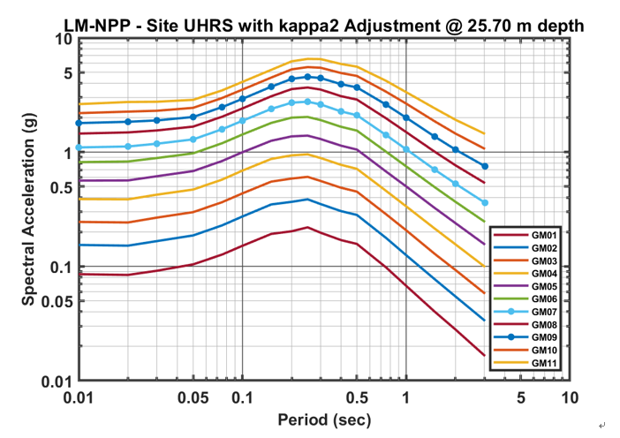
- 龍門電廠控制點11個危害水準之均佈危害度反應譜
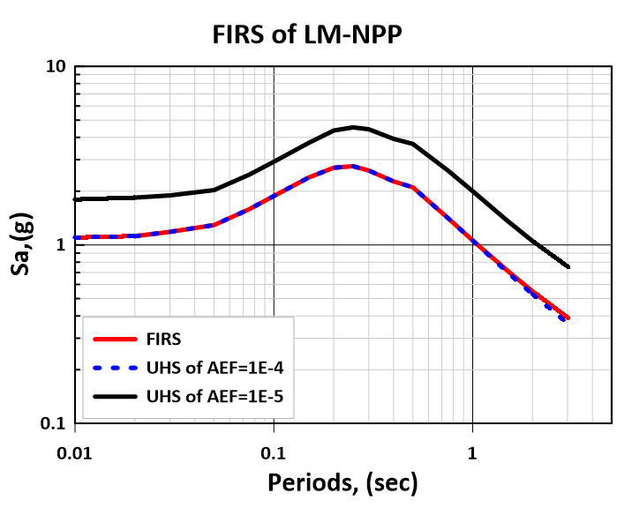
- 龍門電廠反應器廠房基礎輸入地震反應譜(FIRS)
- 龍門廠反應器廠房基礎輸入地震反應譜(FIRS)數值表
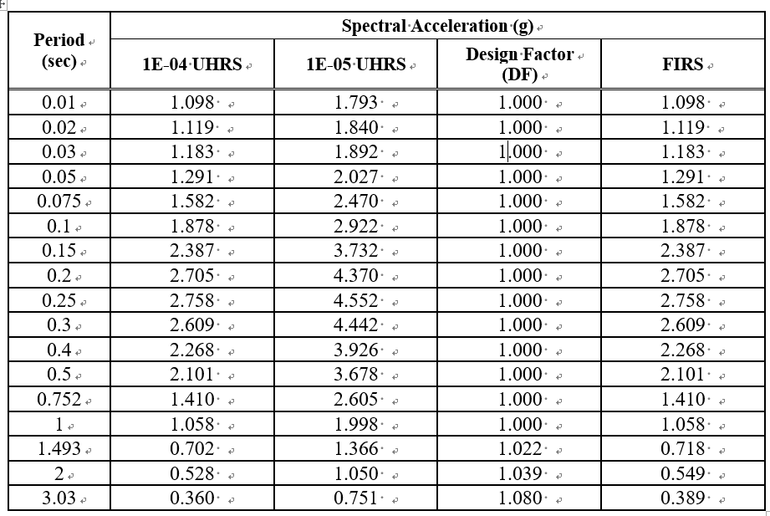
資料來源： 地震危害與篩選報告，龍門核能發電廠，第59頁

依該報告4.0地震危害成果總檢，龍門廠SSE與FIRS比較如圖3所示。該報告並根據「SPID Guidance (EPRI 1025287)」相關規定，龍門廠風險評估、高頻段及用過燃料池評估三部分的作業檢核結果如下：

風險評估作業檢核(0.1至1秒週期)
在0.1至1秒週期段，27條邏輯樹分支地盤反應分析所得FIRS有超過SSE，經檢核後龍門廠需執行耐震風險評估作業。

高頻段檢核(小於0.1秒週期)
在小於0.1週期段，27條邏輯樹分支地盤反應分析所得FIRS有超過SSE，經檢核後龍門廠需執行高頻設備耐震評估作業。

用過燃料池評估作業檢核(0.1至1秒週期)
在0.1至1秒週期段，27條邏輯樹分支地盤反應分析所得FIRS有超過SSE，經檢核後龍門廠需執行用過燃料池評估作業。
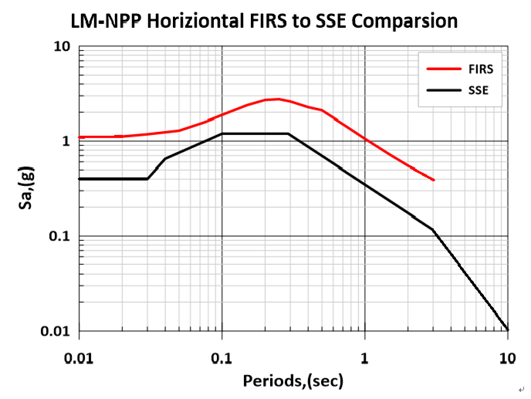
- 龍門廠FIRS與SSE反應譜比較(5%阻尼比)

總結龍門廠地震危害重新評估結果，根據「SPID Guidance (EPRI 1025287)」(EPRI, 2013)檢核準則，經由3組整體波速基準剖面、數組岩土材料非線性參數曲線以及3組高頻衰減參數修正值所組合之27條邏輯樹分支的地盤反應分析，FIRS在0.1至3秒週期段以及小於0.1秒週期段有超過SSE，惟2014年行政院宣布龍門廠封存，後續機率式地震風險評估(Seismic Probabilistic Risk Assessment, SPRA)、高頻設備耐震評估(High Frequency Confirmation)與用過燃料池耐震評估(Spent Fuel Pool Evaluation)，以及針對短期應對措施之加速耐震評估程序(Expedited Seismic Evaluation Process, ESEP)，將待政府機關提出相關政策後執行。

台電公司對核四蒸汽旁通量增至110%之說明
依台電公司108年7月8日函，核四廠蒸汽旁通系統及其旁通量達110%之依據如下：

核四廠蒸汽旁通系統如附圖一所示，主要設備包含蒸汽管、汽櫃(steam chest)、蒸汽旁通閥(turbine bypass valve)等。主要功能有二：一為將反應爐熱待機狀態之蒸汽旁通至主冷凝器；二為棄載(load rejection)或將汽機跳機(turbine trip)情況下，減少反應爐停機(shutdown)之發生。

核四廠建廠執照申請文件－初期安全分析報告(Preliminary Safety Analysis Report, PSAR)第10.4.4節即已訂定具有110%蒸汽旁通容量後續設計均依此執照文件進行，建廠過程未曾變更旁通蒸汽量。亦即，在PSAR送原能會前即已訂定旁通蒸汽量為110%，故在一號機及二號機相關設備採購招標完成前、後均無旁通蒸汽量變更設計。

核四旁通蒸汽量增至110%，係參考美國核能管制委員會(United States Nuclear Regulatory Commission, U.S.NRC)發行之NUREG-1503 ABWR認證之最終設計安全評估報告(Final Safety Evaluation Report Related to the Certification of the Advance Boiling Water Reactor Design)第10.1節，說明GE公司ABWR蒸汽旁通設計可由33%蒸汽旁通量提升至全棄載能力(full-load reject capacity)；而依據核四廠PSAR第10.1節，旁通110%額定蒸汽流量(rated steam flow)可達成全棄載，故蒸汽旁通量由33%變更至110%並非台電公司自行變更，而是申請建照時GE的設計。另，依據PSAR Table 15.0-1，龍門申請建照時，GE已將110%旁通蒸汽流量納入分析參數，據以執行安全評估。且110%旁通蒸汽量已明確列於原建廠執照申請文件PSAR中，提送原能會審核同意並發給建廠執照。且該設計自建廠執照申請起，迄今未變更旁通蒸汽量，因此沒有變更旁通蒸汽量報請原能會審核事項。

有關蒸汽量增至110%對核四運轉之影響，略以：

優點：相較33%的旁通蒸汽量，110%旁通蒸汽量之優點是增加安全可靠度，若機組棄載(load rejection)或汽機跳機(turbine trip)，可減少反應器停機(shutdown)的發生，保護反應器壽命，減少機組起停所花時間，增進經濟效益。

缺點：增加管、閥及其安裝所需空間。

原能會對核四廠主蒸汽旁通量達110%之相關說明

有關核四廠蒸汽旁通量達110%之審查過程，原能會108年7月8日函復略以：

主汽機旁通系統(Turbine Bypass System，TBS)在火力電廠或核能電廠均有此設計，其功能係於機組起動、停機期間，或機組暫態(如發電機輸出降低、汽機跳脫)時，將反應爐產生的蒸汽經由旁通(主汽機)的管路直接排至冷凝器。機組運轉期間，若負載變動幅度在其設計之蒸汽旁通容量以下時，將不致造成反應爐或汽機跳脫。亦即，旁通蒸汽容量為達100%以上者，則於滿載運轉下發生棄載(如發電機跳脫)時，反應爐蒸汽可排放至主冷凝器進行冷卻，而不致造成反應爐即停，可增加運轉之彈性。

依據奇異公司 ABWR 設計控制文件(Design Control Document)第4版及核四廠初期安全分析報告所述，主汽機旁通系統為發電系統設計(Power Generation Design)，並未提供或支援任何安全功能。奇異公司ABWR 設計控制文件10.1節第6段敘明，其標準設計之蒸汽旁通容量雖然是33%額定蒸汽，但其容量仍可增加到承受滿載運轉下之跳脫情況，而不致使反應器因主蒸汽壓力流量暫態而造成自動跳脫設計；設計控制文件中亦敘明，此系統可提供至少33%蒸汽旁通容量能力，其配合反應器(控制)系統，可在負載變動幅度低於40%之情況下，不致造成反應器跳脫。另在美國核能管制委員會(以下稱核管會)對奇異公司 ABWR 設計控制文件之安全評估報告中，亦載明此設計，其並未有特別意見。綜上，奇異公司ABWR設計控制文件所載33%旁通容量係其可提供之最低容量，各ABWR電廠仍可依其需求，設計對應之蒸汽旁通容量。

台電公司於核四廠初期安全分析報告中，即敘明核四廠設計採具110%之蒸汽旁通容量。雖然蒸汽旁通容量非為安全功能，原能會於審查核四廠初期安全分析報告之主冷凝器設計能力時，亦已就蒸汽旁通容量110%是否影響相關管路設計之議題，請台電公司澄清。經台電公司於87年8月18日D核技字第8708-1003 Y號函答覆說明主汽機旁通系統設計上已增加旁通管路閥門，以提供所需之蒸汽旁通能力，並於至主冷凝器之管路增設減壓閥，降低出口壓力，以避免蒸汽排放時對主冷凝器之沖放影響。台電公司說明旁通容量增加之管閥不致增加維護之複雜度，同時主冷凝器已考量符合環境影響評估報告所述冷卻海水進出口溫差在7℃內之溫升要求已設計較大容量，並具備容納110%蒸汽旁通量之能力，經原能會審查後同意備查。

有關ABWR電廠旁通蒸汽容量部分：

已商轉之日本柏崎廠6、7號機，其設計蒸汽旁通量為35%；另美國已取得興建運轉許可之南德州計畫(South Texas Project)3、4號機，依其2016年第13 版之終期安全分析報告所述，其於配合反應器(控制)系統情況下，可在負載變動幅度低於33%之情況下，不致造成反應器跳脫。

國際間其他核電廠之旁通蒸汽容量，從25%到110%均有，例如核二廠為35%，日本東通電廠1號機(Higashidori-1，沸水式反應器第5型)為100%，美國業經核管會審查通過之奇異-日立公司之Economic Simplified Boiling-Water Reactor (ESBWR)之設計為110%。

有關核四廠初期安全分析報告之審查委員的組成方式為何、成員資歷及專業背景：

核四廠初期安全分析報告之審查委員包括由本會及會外專家學者組成，本案為初期安全分析報告第10章「蒸汽與動力轉換系統」，原能會由具運轉、維護管制經驗之同仁組成；會外則聘請具機械、材料、地震工程專業背景之學者專家。

本項(110%之蒸汽旁通容量)並非安全系統，原能會於審查核四廠初期安全分析報告之主冷凝器設計能力時，已就其設計容量與主冷凝器設計之關聯與影響，請台電公司澄清。經台電公司答覆說明，主汽機旁通系統已從設計上考量所需之蒸汽旁通能力與避免蒸汽排放時對主冷凝器之沖放影響；台電公司亦說明，旁通容量增加之管閥不致增加維護之複雜度，同時主冷凝器容量已考量符合環境影響評估報告所述冷卻海水進出口溫差在7℃內之溫升要求，具備容納110%蒸汽旁通量之能力，經原能會審查後同意備查。

核四廠之蒸汽旁通容量為該廠依其運轉需求選定，核四廠原設計即為110%，並非變更原廠設計，且蒸汽旁通系統非安全相關系統設備，不會對電廠安全功能造成影響。美國核管會於其安全評估報告中，亦未針對蒸汽旁通容量大小提出不同看法。蒸汽旁通系統與運轉穩定性相關，原能會於審查核四廠初期安全分析報告之主冷凝器設計能力時，已就其設計容量與主冷凝器設計之關聯與影響，請台電公司澄清。台電公司說明主汽機旁通系統已從設計上考量所需之蒸汽旁通能力與避免蒸汽排放時對主冷凝器之沖放影響；台電公司亦說明旁通容量增加之管閥不致增加維護之複雜度，同時主冷凝器容量已具備容納110%蒸汽旁通量之能力，經原能會審查後同意備查。

原能會於系統設備安裝後，電廠需編寫系統試運轉程序書，針對閥行程、控制系統等進行驗證，原能會亦派員執行現場視察及文件審查。另於機組裝填燃料後，起動測試期間亦會執行系統整體動態測試，此部分因核四廠已進入資產維護階段，目前並未執行。

原能會對核四廠蒸汽旁通系統與核二廠冷凝器內部組件因蒸汽傾洩受損之說明

有關「增加蒸汽旁通量至100%或更高，對於核能安全管制是否造成影響？」部分：

核電廠設計之蒸汽旁通系統其功能係於機組起動、停機期間，或機組暫態(如發電機輸出降低、汽機跳脫)時，將反應爐產生的蒸汽經由旁通(主汽機)的管路直接排至主冷凝器。機組運轉期間，若負載變動幅度在其設計之蒸汽旁通量以下時，將不致造成反應爐或汽機跳脫。亦即，蒸汽旁通量達100%以上者，表示機組於滿載運轉時，如果發生棄載(如發電機跳脫)，反應爐產生的蒸汽可排放至主冷凝器，而不會造成反應爐即停，可以增加運轉之彈性。

蒸汽旁通系統為非安全相關系統設備，原能會於審查核四廠初期安全分析報告之主冷凝器設計能力時，已就其設計容量與主冷凝器設計之關聯與影響，請台電公司提出澄清。經台電公司答覆說明，蒸汽旁通系統已從設計上考量所需蒸汽旁通能力與避免蒸汽排放時對主冷凝器之沖放影響；台電公司亦說明，旁通容量增加之管閥不致增加維護之複雜度，同時主冷凝器容量已具備容納110%蒸汽旁通量之能力，經原能會審查後同意備查。

有關「日本柏崎刈羽核電廠第6、7號機蒸汽旁通量為35%，未設計100%之考量」部分：
依據奇異公司進步型沸水式反應爐(ABWR)設計控制文件第4版，蒸汽旁通系統屬發電系統設計(Power Generation Design)，其標準設計之蒸汽旁通容量雖然是33%額定蒸汽量，但其容量仍可增加到承受滿載運轉下之跳脫情況，而不致使反應器因主蒸汽壓力流量暫態而造成自動跳脫。奇異公司設計控制文件中亦敘明，此系統可提供至少33% 蒸汽旁通量之能力，並配合反應器(控制)系統，可在負載變動幅度低於40%之情況下，不致造成反應爐跳脫。有關奇異公司ABWR設計控制文件所載33%旁通容量係其可提供之最低容量，但不同的電廠如日本柏崎刈羽電廠仍可依其需求，設計對應之蒸汽旁通容量。

本院諮詢會議紀錄
為瞭解核四廠蒸汽旁通量高達110%對冷凝器之影響，本院於109年5月20日諮詢國立交通大學機械工程系王○○教授，會議紀錄如下：
王教授：我根據台電答覆，我自己有去找一些資料。液滴0.1%的事情，它這個旁通的設計，其實他會經過壓力降低和溫度降低兩個process。那壓力降低之後呢，它對液滴來講，因為壓力變低，原則上比較容易蒸發，所以，降低壓力之後，液滴不會像我們想說0.1%就這麼多帶到Condenser裡面去。想像降壓壓力變低，水就會蒸發，它道理是這樣。但這一部分，我有去調一些學術研究的文章，純粹學術研究，它是做模擬的，它也是像我們這樣做旁通的系統，旁通系統有piping，piping有彎管。他不是說只有一根管就接到Condenser，他不是這樣，然後液滴在這個彎管的過程當中，它會很明顯比較靠近壁面，所以他衝擊的力道，除了剛才蒸發的影響之外，還有就是說緩和之後這個液滴的衝擊力，因為最糟糕的情形是液滴直接撞到壁面，但是因為他有彎管在緩衝，所以它不會直接進入Condenser撞擊進去。那Condenser裡面通常都還會有一些保護措施，譬如說你進來的氣液有一個impinge FLASH DOWN……，所以根據學術研究認為液滴帶進來的影響幾乎沒有影響，認為就算有影響也是很小。那即使是我們一般的turbine，在低壓出來的時候也會帶液滴進去，所以本來就會有液滴帶進Condenser裡面去，這本來就會有。那這個BYPASS系統是否設計過大110%，我自己的直覺是，我看資料顯示，並非無道理，110%相當於generator產生的蒸汽，全部都BYPASS接到Condenser去，萬一說有棄載，turbine有問題，那這時候這個generator出來總是要消耗掉，沒有把它消耗掉，就要排掉，只有兩個選擇，因為generator產生百分之百的蒸汽，如果說turbine現在不能作功，有問題，100%的水蒸汽還是要解決掉，兩個解決方式：一個是BYPASS接到Condenser；另外一個是把它排掉，核能電廠我覺得把它排掉總是比較不好，因為怕水裡面有核反應物質、有些核物質之類的，留在這個系統，相對是比較不好，所以100%並不是說沒有道理的。
委 員：柏崎刈羽(日本的)設計旁通管35%，所以他們如果有狀況的話，就需要停機？停機的時候產氣就不會100%？
王教授：是，如果停機，產氣就不會100%，在暫態的過程中，Condenser可能吃不下來，系統壓力會上來。核能電廠的與汽一般電廠的汽有點不太一樣，核能電廠這種事情不會經常發生，如果上上下下對系統和管路的影響是Thermal Stress比較大的，是比較不好的，核能電廠比較不會有這種問題，短暫停機的狀態不會經常發生，所以它設計35%也是有它的道理，因為我的系統可以忍受一個暫態CONDENSER吃不下的環境條件之下確實不好，但是我還是可以把它忍受下來。
委 員：這樣聽起來110%的設計，是比40、35%的設計更好，那為何其他系統不採用？
王教授：因為BYPASS VALVE也貴，這些東西都很貴，要降溫，就像他講，chest裡面有3組的temperature reducing VALVE，一個BYPASS VALVE的投資要不少錢。
委 員：110%的是更advanced的設計？
王教授：我可能認為是比較持久(relasting)，而不是advanced，就是比較實用、應用上來講。
委 員：這樣要花比較多一點錢。
王教授：因為它那個chest裡面有3個BYPASS VALVE，這3個是獨立的piping再接到Condenser，它並不是接一個過來，所以它整個設計相對是複雜的。我看到他們在描述他們chest的design是這樣的。
委 員：這個設計是世界唯一嗎？
王教授：我調資料，並不是世界唯一，我看很多STEAM BYPASS系統，幾乎所有的STEAM TURBINE都有。
委 員：但是它的蒸汽量100%？
王教授：我目前看的資料並沒有交代說這個BYPASS 100%是不是唯一?但是我看很多文獻上來看好像還蠻常見的。
委 員：從經濟的角度看40%就Ok了？
王教授：40% 事實上1組就好了，它這個有3組，3組PIPING。
委 員：從管理的角度，它這樣不用去報備？
王教授：另外提到，就是說我看這些控制的閥鍵，其實還滿複雜的，它有STOP VALVE、PRESSURE REDUCING VALVE……所以這些連動還蠻複雜，就是說要怎樣讓它順利讓它操作，好像還有點難度，所以我看有不少文獻有在探討這些東西。
委 員：旁通管110%，是否會用更多海水去降溫？
王教授：其實多不了多少，你想一下，正常條件就是100%，正常條件你的LOADING就是100%，電廠本來就會有一些OVER DESIGN設計，所以，從110%的角度，基本上，也只是多10%而已，並不是多很多，它是多10%而已，還好。
委 員：沒有，我的意思是說，像日本柏崎刈羽的設計是35%，我現在想說，為何他們沒有設計100%？而且日本停機再申請運轉的程序，可能比我們搞不好還要囉嗦，所以我的意思是說，它沒有設計100%，是不是因為你設計這樣子的話，你就要引更多海水來冷卻它？海水升溫的問題會不會就更嚴重？是不是因為這樣的顧慮？
王教授：我不了解它的原始設計為何是35%，但在我們應用上面，你說35%去調海水的量，我們去調CONDENSER的能力基本上有2個作法，一個是水量變大、溫度就縮小；另外一個是說，你把溫差變大、水量就縮小。這個是在實務上去調整。可能回答委 員剛才想要瞭解，因為我的確不太瞭解35%，他設計的邏輯是怎樣？。
委 員：降溫的總能量是一樣的。
王教授：總能量一樣。但是流量比較大的時候，溫差就比較小；流量比較小，溫差就比較大，能量是一樣的。
委 員：沒有，我的意思是說，你的冷凝器，你設計BYPASS 100%或110%，跟BYPASS 35%的冷凝器的大小，應該是一樣的嗎？你的冷凝器，是專為BYPASS設計的嗎？
王教授：沒有，他本來就是主要的冷凝器，100%的冷凝器，所以35%它一定吃得下來沒問題，絕對吃得下來，它沒有額外的冷凝器。
委 員：我們再行文一下去問原能會、或是請外交部透過駐日辦事處去問一下說當時設計35%，沒有設計100%或110%的考量是什麼？如果這樣聽起來，110%剛開始投資成本比較貴。
王教授：因為你有三重的VALVE，三重的PIPING，然後你要控制它，所以你的成本比較貴。
委 員：剛開始投資比較貴，但事後管理上比較方便。我們確認一下，會不會因BYPASS只有35%，所以它只要遇到相同狀況，它就不需要抽這麼多海水來降溫。因日本對海洋的保護比較嚴格，不過因為日本東通電1號也是100%，所以這個我們瞭解一下，好不好？
王教授：100%、110%剛開始比較貴，後面的管理比較方便。
委 員：還有，多孔板的減壓限流孔？它的這個這些減壓讓水蒸汽變慢的設計，老師看起來覺得可以嗎？
王教授：MAKE SENSE啊，因為我有調一些資料，就是說是它怎麼做減壓的，因為它有PRESSURE REDUCING VALVE，所以它大概就是多孔板，就跟委員講的，都是多孔板，我調的資料，看起來就是類似這樣，PRESSURE REDUCING
王教授：就像這樣。有很多孔，很多孔去降壓，因為它量很大，所以不會向一般一個ORIFICE，因為我們現在流量非常大，所以需要很多孔(ORIFICE)，不然會受不了。
委 員：所以，老師，照您查到的資料來看的話，這個核四旁通管這樣設計110%，它的這個減速的這些設計，然後它的這個對冷凝器的衝擊，這個在材質上都沒問題？
王教授：應該沒問題，應該沒問題，因為本來我們就是100，110就多10%而已，所以我的CONDENSER原則上還是有效，應該是OK，因為一般的這種熱交換器的OVERSIZE，尤其是核電廠NUCLEAR POWER PLANT，OVERSIZE SAFTY的RANGE會更大，所以10%對它其實來講，絕對沒問題。就像譬如說一般冷氣機，我們今天簡單的冷氣機，忍受的壓力，不是我現在操作的壓力，是5倍的壓力，它在出廠設計的時候，都已經是5倍的壓力，所以我不認為多個10%會對那個CONDENSER有多大的影響，一般冷凝器都有5倍的TOLANCE，爆破壓力要5倍，冷凝器裡面的管子，爆破壓力是工作壓力的5倍；這個核能OVERSIZE TOLANCE應該更大，多10%應該是小CASE，我個人覺得是
委 員：水刀的效應不存在?
王老師：應該是沒有，最怕的是直接撞，但它出來因為有彎管，文獻指出影響降低。經過彎管後，直衝到壁面的機率其實很低，很多都是有彎管緩和下來，附著在彎壁上面，已經緩和下來了。
委 員：我在想第一個彎管是否會衝擊到？
王教授：第一個彎確實會有這影響，但是因為他有降壓，降壓之後液滴的影響就會縮小。
委 員：所以老師看到它的設計是有彎管嗎？
王教授：我看不到，我現在只是純粹從學術文獻上看，它應該是會有彎管的。它絕對不會一根直管直接接，這個BYPASS系統一定需要降壓、降溫，這兩件事它是跑不掉的。
委 員：因為我這邊拿到102年龍門電廠壓力測試報告，其旁通管看起來是直的。按這個圖面看，它是沒彎管。
王教授：看起來雖然沒有，但看起來至少有多孔板的設計，液滴撞到無所謂，我們怕液滴直接撞到Condenser。它這邊兩個設計，這個是降壓，這個是減溫，這是標準BYPASS的設計，一個降壓，一個減溫。
委 員：老師，請問您對台電跟原能會給我們答覆的情況，您認為應該要多要些什麼資料？
王教授：台電的回覆，大部分都是定性的說明，定性的說明，我覺得應該沒有問題，但是如果有比較詳細數據和實際運轉的量，會比較能容易去評估。就是測試數據，就像剛才所講BYPASS的量，知道這個BYPASS的量是多少，然後在什麼測試的條件之下，所以就比較能評估這個時候速度是多少，那你可以拿這個數據再找一些相關資料，評估速度能否合理。現在就是從定性上來看，我是覺得認為沒問題，但是如果說有一些定量的數據，譬如說他提供實際操作的數據、例如蒸汽水液滴的量你就可以根據這些數據，比較能夠確認數據是否合理。
也可能需要piping的尺寸，如果有定量資料，是比較可以評估他講的合不合理，目前定性看起來是可以。
委 員：對，然後原能會按照奇異公司ABWR的設計控制文件，他的定額蒸汽是33%，可以增加，也就是說可以設計到100%，然後33%是最少的蒸汽容量。對於安全的管控上是否不會造成反應器跳脫？
委 員：再問原能會，有一些人擔心，本來應該緊急停機，應該報原能會，由原能會來檢查，現在不需要。在安全的管控上是否會形成BYPASS？少一個關卡？那也順便問一下台電110%與30%的在設計上，成本差多少？
王教授：BYPASS不列入安全問題。我也無法回答這個問題。另外，我如果沒記錯，通常會還有分離器(SEPARATOR)的設計，把一些液滴抓下來，但我不確定這個設計有沒有，這樣的話，影響會更小。他(分離器)是否有放在BYPASS，我不確定。
委 員：他們也擔心水刀的議題，才會裝分離器。
王教授：他一定要裝分離器，盡量不要有液滴和氣體進去，因液滴跟氣體的密度差1000倍，密度這兩個差很大的東西，會造成受力不均勻，同樣都是氣體或是液體無所謂，但同時有液體和氣體貼在壁面上面，造成應力集中，這個容易會壞，是因為這樣。流體機械最怕這個，密度差很大，受力就會不一樣，如果大家受力都一樣，就不會斷。但一個受力大，一個受力小就容易斷。

調查意見：
本件核四廠蒸汽旁通量110%，高於奇異公司設計控制文件40%設計量，可說是全球獨一無二之設計，以及反應爐產生之蒸汽中仍有0.1%小水滴，旁通至冷凝器有如水刀等情案，經調閱行政院原子能委員會(下稱原能會)、台灣電力股份有限公司(下稱台電公司)等機關卷證資料，並諮詢學者專家，已調查竣事，茲臚列調查意見如下：

核四蒸汽旁通容量設計達110%，於滿載下發生棄載時，反應爐蒸汽雖可排放至主冷凝器進行冷卻，而不致造成反應爐急停，惟100%旁通蒸汽至主冷凝器，冷卻海水溫升能否維持不大於7℃溫升，台電公司並未交代，原能會於審查「初期安全分析報告」時，亦未請台電公司說明，均有疏失。

按原能會108年7月8日函附說明(一)之3，該會於87年間審查蒸汽旁通量110%之辦理過程，略以：「台電公司於核四廠初期安全分析報告中，即敘明核四廠設計採具110%之蒸汽旁通容量。雖然蒸汽旁通容量非為安全功能，原能會於審查核四廠初期安全分析報告之主冷凝器設計能力時，已就蒸汽旁通容量110%是否影響相關管路設計之議題，請台電公司澄清。經台電公司答覆說明主汽機旁通系統設計上已增加旁通管路閥門，以提供所需之蒸汽旁通能力，並於至主冷凝器之管路增設減壓閥，降低出口壓力，以避免蒸汽排放時對主冷凝器之沖放影響。台電公司說明旁通容量增加之管閥不致增加維護之複雜度，同時主冷凝器已考量符合環境影響評估報告所述冷卻海水進出口溫差在7℃內之溫升要求已設計較大容量，並具備容納110%蒸汽旁通量之能力，案經原能會審查後同意備查。」等語在卷可稽。

鑑於核四廠蒸汽旁通設計量110% ，與核二廠35%差異大，本院於109年9月4日復請原能會說明增加蒸汽旁通量至100%或更高，對於核能安全管制是否造成影響？」，該會同年9月11日函稱：「核電廠設計之蒸汽旁通系統其功能係於機組起動、停機期間或機組暫態(如發電機輸出降低、汽機跳脫)時，將反應爐產生的蒸汽經由旁通(主蒸汽)的管路直接排至主冷凝器。機組運轉期間，若負載變動幅度在其設計之蒸汽旁通容量以下時，將不致造成反應爐或汽機跳脫。亦即，蒸汽旁通容量達100%以上者，表示機組於滿載運時，如果發生棄載(如發電機跳脫)，反應爐產生的蒸汽可排放至主冷凝器，而不會造成反應器急停，可以增加運轉之彈性。」(說明一第1段)，並再次強調：「蒸汽旁通系統，原能會於審查核四初期安全分析報告之主冷凝器設計能力時，已就其設計容量與主冷凝器設計之關聯與影響，請台電公司澄清。經台電答覆說明，蒸汽旁通系統已從設計上考量所需之蒸汽旁容量旁通能力與避免蒸汽排放時對主冷凝器沖放之影響；台電公司亦說明，旁通容量增加之管閥不致增加維護之複雜度，同時主冷凝器已具備容納110%蒸汽旁通量之能力，經原能會審查後同意備查」(說明一第2段)。

惟查原能會於87年7月3日以(87)會核字第13053號書函請台電公司說明冷凝器容量大小有關問題，案經台電公司87年8月18日核技字第8708-1003 Y號函復，原能會收到該函後，為澄清龍門計畫主冷凝器並未有容量設計過當之問題，於同年10月14日復以(87)會核字第17347號函請台電公司「再說明主冷凝器目前之設計容量是否純係考量海水溫升(7℃)之結果，與110%蒸汽旁通量並無任何關連，亦即110%之蒸汽旁通量設計，並未導致主冷凝器在滿足7℃溫升所具備之基本容量外，再額外增大容量。」案經台電公司同年月22日電核技字第8710-0911號函復稱「本公司龍門計畫主冷凝器容量設計係考量海水溫度及海水溫升(7℃)之結果，與110%蒸汽旁通量設計並無關聯，即110%蒸汽旁通量設計並未導致主冷凝器在滿足7℃所必須具備之基本容量外，再額外增大容量。主冷凝器在滿足海水溫度及7℃溫升需求後，即具備容納110%蒸汽旁通量之能力。」原能會並據此於同年10月26日會核字第20954號函同意主冷凝器容量備查。要言之，原能會未能區分蒸汽經汽機作功與棄載旁通至冷凝器之別，二者對冷凝器負載完全不同，非但未請台電公司說明機組於滿載運轉時，如發生棄載，該滿載蒸汽全部旁通至主冷凝器，究會造成冷卻海水多少溫升，以及該溫升是否仍在7℃規定範圍內，反作球台電，請台電公司澄清「主冷凝器目前之設計容量是否純係考量海水溫升(7℃)之結果，與110%蒸汽旁通量並無任何關連」，並於台電公司函稱「主冷凝器在滿足海水溫度及7℃溫升需求後，即具備容納110%蒸汽旁通量之能力。」後即同意備查。事實上，依台電公司109年6月11日電子郵件所述：「龍門電廠以海水溫升不得大於7℃為設計基準，據以進行冷凝器設計及採購。在100%額定功率之正常運轉狀態，100%熱功率之主蒸汽持續經由效率約35%汽機/發電機發電作功後，剩餘約65%熱功率之流體流入主冷凝器內，經熱交換由海水帶走，海水溫升不大於7℃；當機組有異常狀況，如汽機/發電機跳脫，為保護反應爐及主冷凝器等機組設備運轉安全，主蒸汽流量設計透過旁通至主冷凝器，機組設計自動降載至40%熱功率以下，故主冷凝器只瞬時處理未經作功之100%熱功率蒸汽，隨即僅處理未經作功之40%熱功率蒸汽，遠小於正常運轉狀態下約65%熱功率流體之處理量，故海水溫升不會大於7℃。」等語，熱功率自100%降至65%期間，海水溫升均超過7℃，況反應器降載需要時間，容非台電公司所稱「瞬時」。另據台電公司110年6月18日電子郵件回覆：「經查核四環評報告，有關『蒸氣旁通』，僅3.4.2熱負荷一節之敘述如下：「循環水系統正常運轉時，即使反應器急停，亦不停止運轉，以旁通汽機排至主冷凝器之蒸汽，直至反應器降壓至某一程度後，再依預定之停機程序，決定循環水系統是否須停止運轉。」其餘章節內文、附圖、附表均再無出現『蒸氣旁通』有關內容」，顯見環評報告並未討論或注意滿載狀態下100%蒸氣旁通至冷凝器對冷卻海水溫昇之影響。

綜上，核四蒸汽旁通容量設計達110%，於滿載下發生棄載時，反應爐蒸汽雖可排放至主冷凝器進行冷卻，而不致造成反應爐急停，惟100%旁通蒸汽至主冷凝器，冷卻海水溫升能否維持不大於7℃溫升，台電公司則未交代，原能會於審查「初期安全分析報告」時，亦未請求台電公司說明，均有疏失。

依奇異公司ABWR設計控制文件，標準設計之蒸汽旁通容量雖是33%額定蒸汽量，但其容量可增加到承受滿載運轉下之跳脫情況，而不致使反應器因主蒸汽壓力流量暫態而造成自動跳脫。核四廠採110%蒸汽旁通容量，雖非100%蒸汽旁通之首例(如日本福島第二核電廠3號機與4號機、柏崎刈羽2號機與5號機、東通1號機、以及濱岡4號機等BWR機組)，然仍屬ABWR之首例，允宜更加謹慎，莫使台灣成為白老鼠。

查主汽機旁通系統(Turbine Bypass System，TBS)在火力電廠或核能電廠均有此設計，其功能係於機組起動、停機期間，或機組暫態(如發電機輸出降低、汽機跳脫)時，將反應爐產生的蒸汽經由旁通(主汽機)的管路直接排至冷凝器。機組運轉期間，若負載變動幅度在其設計之蒸汽旁通容量以下時，將不致造成反應爐或汽機跳脫。亦即，旁通蒸汽容量為達100%以上者，則於滿載運轉下發生棄載(如發電機跳脫)時，反應爐蒸汽可排放至主冷凝器進行冷卻，而不致造成反應爐即停，可增加運轉之彈性。

次查相較核二廠主蒸汽支管連接至兩組汽櫃(steam chest)，每組汽櫃上裝3支蒸汽旁通閥，兩組共6支，每支閥旁通約6%額定蒸汽量(35%除以6)，下游直接接至冷凝器內部之噴管(spargers)。管、閥之口徑為254mm(10吋)。核四廠主蒸汽支管亦是連接至兩組汽櫃(steam chest)，每組汽櫃上裝5支蒸汽旁通閥，兩組共10支，每支閥旁通11%額定蒸汽量(110%除以10)，每支旁通閥下接一支減壓器(pressure reducers)，共10支。下游再接至冷凝器內部之噴管(spargers)。管、閥之口徑為400mm(16吋)。再者，日本柏崎刈羽第2號及第5號機組之蒸汽旁通量為100%。

惟查本院為瞭解核四廠設計蒸汽旁通量110%之依據，以及是否符合奇異公司設計控制文件(40%)等情，於108年6月24日函請台電公司說明，案經該公司同年7月8日函復，略以：

核四廠建廠執照申請文件－初期安全分析報告(Preliminary Safety Analysis Report, PSAR)第10.4.4.1.2節即已訂定具有110%蒸汽旁通容量，後續設計均依此執照文件進行，建廠過程未曾變更旁通蒸汽量。亦即，在PSAR送原能會前即已訂定旁通蒸汽量為110%，並在一號機及二號機相關設備採購招標完成前、後均無旁通蒸汽量變更設計。

核四蒸汽旁通量設計，係參考美國核能管制委員會(下稱美國核管會)1994年7月發行之NUREG-1503 Vol.1 ABWR認證之最終設計安全評估報告第10.1節第2段，說明GE公司ABWR蒸汽旁通設計可由33%蒸汽旁通量提升至全棄載能力(full-load reject capacity)；而依據核四廠PSAR第10.1節，旁通110%額定蒸汽流量(rated steam flow)可達成全棄載，故蒸汽旁通量由33%變更至110%並非台電公司自行變更，而是申請建照時奇異公司(GE)的設計。

另本院為瞭解核四廠蒸汽旁通量110%，是否未按奇異公司設計控制文件40%旁通量設計等情，於108年6月24日亦函請原能會說明，案經該會同年7月8日函復，略以：「奇異公司ABWR 設計控制文件(Design Control Documents) 10.1節第6段敘明，其標準設計之蒸汽旁通容量雖然是33%額定蒸汽，但其容量仍可增加到承受滿載運轉下之跳脫情況，而不致使反應器因主蒸汽壓力流量暫態而造成自動跳脫設計；設計控制文件第10.4.4.1.2節第3段中亦敘明，此系統可提供至少33%蒸汽旁通容量能力，其配合反應器(控制)系統，可在負載變動幅度低於40%之情況下，不致造成反應器跳脫。另在美國核管會對奇異公司ABWR設計控制文件之安全評估報告中，亦載明此設計，其並未有特別意見。綜上，奇異公司 ABWR 設計控制文件所載33%旁通容量係其可提供之最低容量，各ABWR電廠仍可依其需求，設計對應之蒸汽旁通容量。」等語。

至核四蒸汽旁通量高達110%，是否為獨一無二之設計，依台電公司108年7月8日函稱「以日本ABWR廠柏崎刈羽第6、7號機(kashiwazaki-kariwa unit 6/unit 7)、志賀2號機(shika unit 2)為例，設計旁通蒸汽為33%。」、109年9月11日函稱：「目前福島第二核電廠3號機與4號機、柏崎刈羽核電廠2號機與5號機，以及濱岡核電廠4號機，其蒸汽旁通量均採100%之蒸汽旁通量之設計。」、109年10月13日電子郵件補充：「經詢問WANO東京中心，截至目前為止，尚無資料顯示現行美國核電廠有類似設計(100%蒸汽旁通量)。」以及原能會108年7月8日函稱：「國際間其他核電廠之旁通蒸汽量，從25%到110%均有，例如核二廠為35%，日本東通電廠1號機(Higashidori-1，沸水式反應器第5型)為100%，美國業經核管會審查通過之奇異-日立公司之ESBWR之設計為110%。」、原能會109年9月11日函稱「有關設計控制文件所載33%旁通容量係其可提供之最低容量，但不同的電廠如日本柏崎刈羽仍可依其需求，設計對應之蒸汽旁通容量」、該會109年10月7日電子郵件補述：「有關日本柏崎刈羽電廠蒸汽旁通量之設計資料，其中1號機為25%，2號機為100%，3號機為37.5%，4號機為37.5%，5號機為100%，6號機為33%，7號機為33%。」等語，採100%蒸汽旁通設計之核電廠，計日本福島第二核電廠3號機與4號機、柏崎刈羽2號機與5號機、東通第1號機、以及濱岡4號機(皆屬BWR)，至於核四以110%設計其蒸汽旁通系統，雖屬ABWR電廠首例，然依美國核管會NUREG-1533、奇異公司設計控制文件及原能會108年7月8日函、109年9月11日函等，與相關規定尚無不合。

綜上，按美國核管會認證之ABWR最終安全評估報告(NUREG-1503)，及其審查通過之奇異公司ABWR設計控制文件，標準設計之蒸汽旁通容量雖是33%額定蒸汽量，但其容量可增加到承受滿載運轉下之跳脫情況，而不致使反應器因主蒸汽壓力流量暫態而造成自動跳脫，本案核四蒸氣旁通量達110%，雖有日本福島第二核電廠3號機與4號機、柏崎刈羽2號機與5號機、東通第1號機、以及濱岡4號機等沸水式反應器亦採100%蒸汽旁通設計可參，然仍屬ABWR之首例，允宜更加謹慎。

核四蒸汽旁通容量達110%，較核二廠35%高出甚多，為降低蒸汽傾洩時排至噴管之能量，避免噴管、擋鈑、冷凝器內部組件等因蒸汽傾洩受損，蒸汽旁通閥及對應之管線數量、容量皆增加，且於每一旁通閥下接一支核二廠所無之減壓閥，詢據諮詢專家表示，依其所查資料，反應爐產生之水蒸汽，雖有0.1%小水滴，然經降壓過程，旁通至冷凝器，尚不致形成「水刀效應」，惟依最新地震危害評估（FIRS），核四原先設計防震不夠，有可能使本來以為沒有問題的設計，一旦面對超出設計評估的地震時，恐有不測之狀況，應予注意。

有關「蒸氣旁通系統中，仍有約0.1%水滴，如何避免形成水刀效應？」一節，本院109年9月4日函請台電公司說明，案經該公司109年9月21日電核技字第1090019478號函復，略以：「蒸氣旁通系統在結構設計上，依照110%蒸氣旁通量需求，去考量所承受之蒸汽壓力。此設計成果反映在管路材料、管徑與厚度上，符合要求之設計參數使得輸送管路不會在此受力條件下穿透或破裂。」、「核四廠之蒸氣旁通系統，具備減壓器設計。欲旁通之蒸汽經蒸氣旁通閥進入旁通管路，通過減壓器降低壓力後，再進入噴管，噴入冷凝器。如此用以避免噴管、擋鈑、冷凝器等內部組件因傾洩壓力太高而受損。」、「任何管路及設備在長期運轉後，均可能因流體流動而沖蝕薄化。此部分台電公司均依照管路特性規劃檢測期程，排定適當的檢測項目檢查管路薄化的程度，例如使用渦電流或超音波型式進行非破壞檢測。當檢查結果顯示薄化程度達到安全餘裕限值時，就會依照法規標準執行修補或更換。」等語在卷可參。

相較核二廠蒸汽旁通容量為35%，主蒸汽支管連接至兩組汽櫃(steam chest)，每組汽櫃上裝3支蒸汽旁通閥，兩組共6支，每支閥旁通約6%額定蒸汽量(35%除以6)，下游直接接至冷凝器內部之噴管(spargers)。管、閥之口徑為254mm(10吋)，且其冷凝管採用之銅鎳合金管材料。核四廠蒸汽旁通容量設計則高達110%，為避免輸送管路穿透或破裂，主蒸汽支管連接至兩組汽櫃(steam chest)，每組汽櫃上裝5支蒸汽旁通閥，兩組共10支，每支閥旁通11%額定蒸汽量(110%除以10)，每支旁通閥下接一支減壓器(pressure reducers)，共10支。下游再接至冷凝器內部之噴管(sparger)，管、閥之口徑為400mm(16吋) ，並採鈦管作為冷凝管材料。要言之，核四廠旁通閥及對應之管線數量、容量皆增加，且增設核二廠所無之減壓器，好處是降低蒸汽傾洩時排至噴管之能量，避免噴管、檔板(Baffle)、冷凝管內部組件等因蒸汽傾洩受損；核二廠曾發生冷凝器內部組件因蒸汽傾洩受損案例，缺點則是佔用部分空間。

有關「反應爐產生的水蒸汽並非完全是汽(氣)體，其中0.1%是小水滴(液相)，在蒸汽旁通速度達3~5倍音速狀態下，形成衝擊力達數百萬磅、有如威力巨大無比的『水刀』。核四廠高溫蒸汽旁通的比例，是世上其它核能機組三倍之多，蒸汽旁通時，冷凝器的結構是否可以承受？蒸汽旁通系統及冷凝器是否會被穿透爆炸？核反應爐爐水是否會因爆裂噴流而導致輻射污染？」等情，詢據本院109年5月20日國立陽明交通大學機械工程學系王啟川教授之看法，略以：「液滴0.1%的事情，它這個旁通的設計，其實他會經過壓力降低和溫度降低兩個process。那壓力降低之後呢，它對液滴來講，因為壓力變低，原則上比較容易蒸發，所以，降低壓力之後，液滴不會像我們想說0.1%就這麼多帶到Condenser裡面去。想像降壓壓力變低，水就會蒸發，它道理是這樣。」、「根據學術研究認為液滴帶進來的影響幾乎沒有影響，認為就算有影響也是很小。那即使是我們一般的turbine，在低壓出來的時候也會帶液滴進去，所以本來就會有液滴帶進Condenser裡面去，這本來就會有。」等語，所稱「水刀效應」，因減壓閥之設計，影響已降低，與原能會108年7月8日函稱：「於至主冷凝器之管路增設減壓閥，降低出口壓力，以避免蒸汽排放時對主冷凝器之沖放影響。」之論點尚無不同。

綜上，詢據諮詢專家之意見，反應爐產生之水蒸汽，雖有0.1%小水滴，然經降壓過程，旁通至冷凝器，尚不致形成「水刀效應」，且本案核四廠於蒸汽旁通管路增設核二廠所無之減壓閥，降低蒸汽傾洩時排至噴管之能量，避免噴管、擋鈑、冷凝器內部組件等因蒸汽傾洩受損，惟依最新地震危害評估（FIRS），核四原先設計防震不夠，有可能使本來以為沒有問題的設計，一旦面對超出設計評估的地震時，恐有不測之狀況，應予注意。

日本福島核災事件後，美國核能管制委員會組成近期專案小組(NTTF)進行調查與檢討，NTTF建議事項2.1的地震重新評估部分(簡稱「NTTF 2.1:Seismic 」)執行程序則依美國「地震危害分析資深委員會(SSHAC)」所訂定的第3層級之程序，簡稱 「SSHAC Level 3」，並參考美國Diablo Canyon 核能電廠執行地震危害重新評估。我國原能會亦要求台電公司對四座核能電廠執行「NTTF 2.1:Seismic 」，核四新的地震反應譜(FIRS)較原設計採用的安全關機地震反應譜(SSE)，在各週期FIRS值為SSE值的1.565至3.058倍，提高的程度甚為驚人，顯示核四原先防震係數遠遠不足，對於整廠安全，包括本案主汽機旁通管系統及其管路之影響，實不容忽視，應慎重注意。

2011年3月11日，日本發生地震矩規模(Mw) 9.0的東北地方太平洋近海地震，引發大海嘯。東京電力公司所屬的福島第一核能電廠，因強烈地震動及海嘯規模均超過其電廠之設計基準，而導致嚴重核子事故，衝擊全球。許多發展核能應用的國家皆審慎全面體檢核能電廠之安全性，並嚴格檢視、修改相關評估、設計及審查管制規範，提出新的管制要求。對此，美國核能管制委員會(Nuclear Regulatory Commission, NRC)組成近期專案小組(Near-Term Task Force, NTTF)進行調查與檢討，隨後出具研究報告並提出35項改善建議，其中建議事項第2.1、2.3與9.3項有關地震、水患、緊急應變的部分，NRC於2012年3月12日以發送法令信函方式，稱「10 CFR 50.54(f) Letter」，要求全美核能電廠持照者，必須遵照指定事項辦理相關作業。其中，NTTF建議事項2.1之地震重新評估(Seismic Reevaluation)部分，簡稱「NTTF 2.1: Seismic」，係指NRC要求營運中核能電廠反應器廠址需依目前資訊(包括最新的地質調查、地震資料與分析理論方法等)重新評估地震對廠址安全之衝擊。若地震危害重新評估的結果高於核電廠原設計，後續需對結構、系統與組件(Structures, Systems, and Components, SSCs)執行機率式地震風險評估或耐震餘裕評估之耐震安全分析，以確保核電廠對抗地震危害之能力。

台電公司因應我國核能管制機關－行政院原子能委員會之要求，對我國核能設施執行「NTTF 2.1: Seismic」地震危害重新評估(Seismic Hazard Reevaluation)部分，包括機率式地震危害度分析(Probabilistic Seismic Hazard Analysis, PSHA)以及地震動反應譜(Ground Motion Response Spectrum, GMRS)建置，期能具體瞭解龍門核能發電廠(以下簡稱龍門廠)之地震動潛勢現況。PSHA部分，係根據「核能設施地震危害重新評估」專案之「台灣地區地震危害高階模型建置計畫」經由「SSHAC Level 3」程序產出之地震源特徵(Seismic Source Characterization, SSC)模型、地震動特徵(Ground Motion Characterization, GMC)模型與地震危害分析輸入文件(Hazard Input Document, HID)成果，取得參考岩盤均佈危害度反應譜(Uniform Hazard Response Spectrum for Reference Rock Condition, UHRSref)。

根據「地震危害與篩選報告–龍門核能發電廠」所述，SSC模型已考慮超過以龍門廠反應器廠房為中心之半徑320公里範圍之區域震源、斷層震源與隱沒帶震源。龍門廠主要控制震源為淺層區域震源、澳底外海斷層、北宜蘭斷層系統、琉球隱沒帶以及淺部區域震源，對其地震規模、破裂模型、破裂分段模式、活動度、錯動機制之可能性皆詳加考慮隨機性與模型不確定性。

根據「龍門核能發電廠終期安全分析報告(LMNPS-FSAR)」第2.5節與第3.7節內容(Taiwan Power Company, 2012)所述，龍門廠耐震一級(Seismic Category I, SC-I)結構之設計圖基準地震，稱安全停機地震(Safe Shutdown Earthquake, SSE)，其水平向尖峰地表加速度(Peak Ground Acceleration, PGA)值為0.4g。311地震後，原能會要求台電公司按「NTTF 2.1: Seismic」重新評估龍門電廠之地震危害，案經台電公司委託國家地震工程研究中心執行，該中心並於110年2月提出「龍門電廠地震危害與篩選報告」，該報告2.3.11控制點地震反應譜指出，RG 1.208 (NRC, 2008)主要定義性能導向廠址地震反應譜，是以NUREG/CR-6728 (McGuire et al., 2001)之Approach 3程序所得之危害水準為1E-04與1E-05年超越頻率下近地表均佈危害度反應譜作為依據。其依據Approach 3程序所產地震危害度曲線，龍門廠控制點11個危害水準之均佈危害度反應譜如圖4所示；依據RG 1.208所提計算方式，龍門廠控制點之反應器廠房基礎輸入地震反應譜(Foundation Input Response Spectrum, FIRS)如圖5所示。
- 龍門電廠控制點11個危害水準之均佈危害度反應譜
- 龍門電廠反應器廠房基礎輸入地震反應譜(FIRS)

龍門廠SSE與FIRS比較如圖6所示，龍門電廠地震危害與篩選報告4.0地震危害成果總檢並根據「SPID Guidance (EPRI 1025287)」相關規定，檢核其風險評估、高頻段及用過燃料池評估三部分之作業結果如下：

風險評估作業檢核(0.1至1秒週期)
在0.1至1秒週期段，27條邏輯樹分支地盤反應分析所得FIRS有超過SSE，經檢核後龍門廠需執行耐震風險評估作業。

高頻段檢核(小於0.1秒週期)
在小於0.1週期段，27條邏輯樹分支地盤反應分析所得FIRS有超過SSE，經檢核後龍門廠需執行高頻設備耐震評估作業。

用過燃料池評估作業檢核(0.1至1秒週期)
在0.1至1秒週期段，27條邏輯樹分支地盤反應分析所得FIRS有超過SSE，經檢核後龍門廠需執行用過燃料池評估作業。
要言之，依「NTTF 2.1: Seismic」地震危害重新評估結果，龍門廠基礎輸入地震反應譜(FIRS) 於0.1至3秒週期段以及小於0.1秒週期段有高於安全停機地震(SSE)。
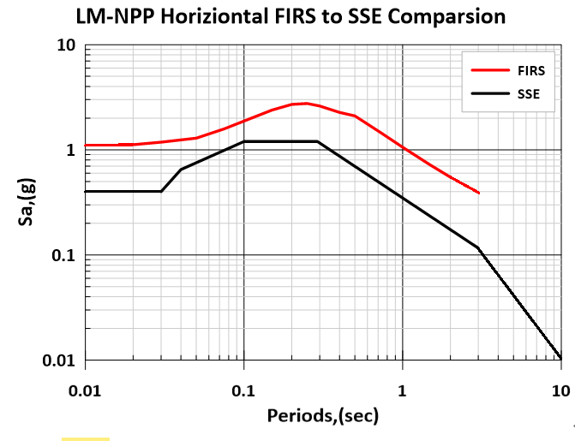
- 龍門廠FIRS與SSE反應譜比較(5%阻尼比)

另，中央大學應用地質研究所教授李錫堤教授提供諮詢意見表示：

新的地震反應頻譜（FIRS）在0.2至0.3秒週期階段時，是接近3g。在各週期FIRS值為SSE值的1.565-3.058倍，提高的程度甚為驚人，原設計的結構必須按新的地震反應頻譜重新做結構動力分析，驗證是否仍在安全的範圍內，尤其是必須特別留意與安全有關的管線部分是否仍屬安全。

龍門電廠地表岩盤面十萬年的PGA值是2.3g，一萬年的PGA值是1.2g。

經地盤反應分析後，龍門電廠反應器廠房基礎十萬年的PGA值是1.793g，一萬年的PGA值是1.098g。

最後（FIRS）是採一萬年的PGA及極為接近一萬年的反應譜，做為龍門電廠反應器廠房基礎採用的輸入地震反應譜，供後續耐震分析及風險評估用。

綜上，根據「龍門核能發電廠終期安全分析報告(LMNPS-FSAR)」第2.5節與第3.7節內容(Taiwan Power Company, 2012)所述，龍門廠耐震一級(Seismic Category I, SC-I)結構之設計基準地震，稱安全停機地震(Safe Shutdown Earthquake, SSE)，其水平向尖峰地表加速度(Peak Ground Acceleration, PGA)值為0.4g，然福島311地震後，依「NTTF 2.1: Seismic」地震危害重新評估結果，反應器廠房之基礎輸入地震反應譜(Foundation Input Response Spectrum, FIRS)於0.1至3秒週期段以及小於0.1秒週期段有超過SSE，FIRS值為SSE值的1.565~3.058倍，提高的程度甚為驚人，對本案蒸氣旁通設備及管路之影響不容忽視，應予注意。

處理辦法：

調查意見一，函請台電公司、原能會確實檢討改進見復。

調查意見二至三，函請台電公司檢討見復。

調查意見四，函請台電公司注意核四廠「基礎輸入地震反應譜」(FIRS)大於「安全停機地震」(SSE)對蒸汽旁通系統之影響。

調查報告全文上網公布。

調查委員：田秋堇
林盛豐

中 華 民 國 111 年 7 月 6 日

案名：核四蒸汽旁通案
關鍵字：核四、蒸汽旁通、BYPASS、冷凝器、110％、FIRS

- 核四廠蒸汽旁通系統簡圖
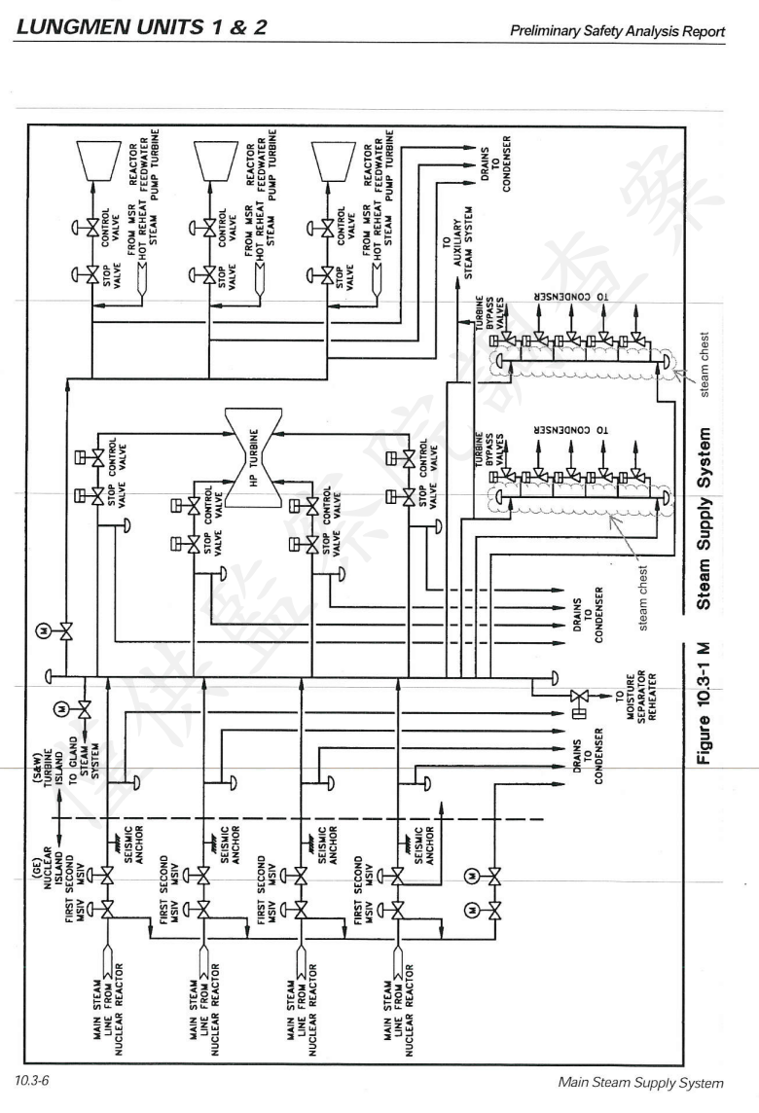

美國核能管制委員會(Nuclear Regulatory Commission, NRC)於2011年3月11日日本311地震後組成近期專案小組(Near-Term Task Force, NTTF)之簡稱。
原能會108年7月8日會核字第1080007434號函、109年9月11日會核字第1090010301號函、
台電公司108年7月8日電核能部核計字第1080011211號函、109年9月21日電核技字第1090019478號函、109年12月23日電核技字第1090026528號函、110年8月13日電核技字第1100016975號函、111年3月9日電核技字第1110006819號函
台灣電力公司(110), 地震危害與篩選報告–龍門核能發電廠(委託國家地震工程研究中 心執行).
龍門廠5%阻尼比安全停機地震(SSE)反應譜值與基礎輸入地震反應譜(FIRS)比較： Period(SEC) SSE FIRS FIRS/SSE 0.01 0.4 1.098 2.745 0.1 1.2 1.878 1.565 0.2 1.2 2.705 2.254 0.3 1.2 2.609 2.174 0.5 0.7 2.101 3.001 1 0.35 1.058 3.022 3.03 0.1177 0.360 3.058 資料來源：「地震危害與篩選報告，龍門核能發電廠，第59、62頁，110年2月」，本院整理。
資料來源：台電公司108年7月8日電核能部核技字第1080011211號函
台電公司108年7月8日電核能部核計字第1080011211號函
原能會稱為主汽機旁通系統(Turbine Bypass System，TBS)
原能會108年7月8日會核字第1080007434號函
Normally, the turbine power heat cycle utilizes all the steam generated by the reactor；however, an automatic pressure-controlled turbine bypass system designed for 33% of the rated steam flow is provided to discharge the excess steam directly to the condenser. Although the ABWR Standard Plant design is for 33% bypass, the capability could be increased to a full load reject capability without affecting the Nuclear Island.資料來源: ABWR Rev 0 Design Control Document/tier2 10.1 第6段。
10.4.4.1.2 Power Generation Design Basis Three-The TBS is designed, in conjunction with the reactor systems, to provide for a 40% electrical step-load reduction without reactor trip. The systems also allow a turbine trip but without lifting the main steam safety valves. 資料來源: ABWR Rev 0 Design Control Document/tier2 10.4.4.1.2第3段
有關冷凝器容量問題，核四廠及核四廠冷凝管所採用之材料分別為鈦管及銅鎳合金管。 核二廠：主蒸汽支管連接至兩組汽櫃(steam chest)每組汽櫃上裝3支蒸汽旁通閥，兩組共6支，每支閥旁通約6%額定蒸汽量(35%除以6)，下游直接接至冷凝器內部之噴管(spargers)。管、閥之口徑為254mm(10吋)。 核四廠：主蒸汽支管連接至兩組汽櫃(steam chest)，每組汽櫃上裝5支蒸汽旁通閥，兩組共10支，每支閥旁通11%額定蒸汽量(110%除以10)，每支旁通閥下接一支減壓器(pressure reducers)，共10支。下游再接至冷凝器內部之噴管(spargers)。管、閥之口徑為400mm(16吋)。
資料來源：原能會109年9月11日會核字第1090010301號函
設計控制文件4.4.1.2節第1段：Power Generation Design Basis One- The TBS has the capability to bypass at least 33% of rated main steam flow to the main condenser.
設計控制文件10.4.1.2節第3段：Power Generation Design Basis Three-The TBS is designed, in conjunction with the reactor systems, to provide for a 40% electrical step-load reduction without reactor trip. The systems also allow a turbine trip but without lifting the main steam safety valves.
原能會108年7月8日會核字第1080007434號函、109年9月11日會核字第1090010301號函、
台電公司108年7月8日電核能部核計字第1080011211號函、109年9月21日電核技字第1090019478號函、109年12月23日電核技字第1090026528號函、110年8月13日電核技字第1100016975號函、111年3月9日電核技字第1110006819號函
原能會87年7月3日(87)會核字第13053號書函。
台電公司87年8月18日D核技機字第8708-1003 Y號函。
詳見原能會198年7月8日會核字第1080007434號函附書說明資料第1-2頁。
原能會109年9月11日會核字第1090010301號函。
台電公司108年7月8日電核能部核技字第1080011211號函
PSAR 10.4.4.1.2第1段：「Power Generation Design Basis One-The TBS has the capacity at least 110% of the rated main steam flow to the main condenser.」
United States Nuclear Regulatory Commission, U.S.NRC
"Final Safety Evaluation Report Related to the Certification of the Advanced Boiling Water Reactor Design", U.S NRC， 1994年7月公布。
A turbine steam bypass system is designed to discharge at least 33-percent of the reactor’s design steam flow directly to the condenser during certain transient conditions. GE states that although the ABWR Standard Plant design is for 33-percent bypass, this capability could be increased to a full load reject capability without affecting the Nuclear Island.【資料來源: NUREG-1503 Vol.1 第10.1節 第2段，Date Published :July 1994】。
PSAR 第10.1節第6段：「Normally, the turbine power heat cycle utilizes all the steam generated by the reactor；however, an automatic pressure-controlled turbine bypass system designed for 110% of the rated steam flow, is provided to discharge the excess steam directly to the condenser. This bypass system will allow the plant to accept a full load reject and be able to power the house loads. A turbine trip from any power level can be accommodated without reactor shutdown.」
原能會108年7月8日會核字第1080007434號函
Normally, the turbine power heat cycle utilizes all the steam generated by the reactor；however, an automatic pressure-controlled turbine bypass system designed for 33% of the rated steam flow is provided to discharge the excess steam directly to the condenser. Although the ABWR Standard Plant design is for 33% bypass, the capability could be increased to a full load reject capability without affecting the Nuclear Island.【資料來源: ABWR Rev 0 Design Control Document/tier2 第10.1節 第6段】。
10.4.4.1.2 Power Generation Design Basis Three-The TBS is designed, in conjunction with the reactor systems, to provide for a 40% electrical step-load reduction without reactor trip. The systems also allow a turbine trip but without lifting the main steam safety valves. 【資料來源: ABWR Rev 0 Design Control Document/tier2 第10.4.4.1.2節第3段】。
原能會109年9月11會核字第1090010301號函
資料來源： 龍門電廠地震危害與篩選報告，1.0 總論，110年2月，台電公司委託國家地震工程研究中心執行
台灣電力公司(110), 地震危害與篩選報告–龍門核能發電廠(委託國家地震工程研究中 心執行).

